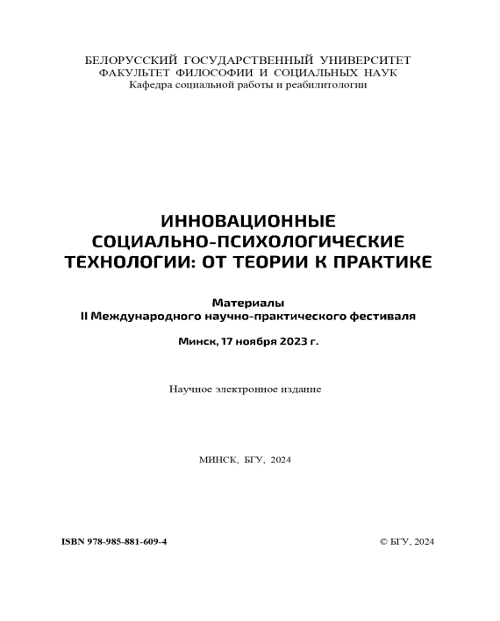
Выродова И. А. Проблемы профессиональной подготовки воспитателей дома ребенка //Инновационные социально-психологические технологии: от теории к практике [Электронный ресурс] : материалы II Междунар. науч.-практ. фестиваля, Минск, 17 ноября 2023 г. / Белорус. гос. ун-т ; редкол.: Н. Н. Красовская (гл. ред.) [и др.]. – Минск : БГУ, 2024. – с.100 – 106. - 1 электрон. опт. диск (СD-ROM). – ISBN 978-985-881-609-4.
Аннотация. В статье затронута проблема профессиональной готовности воспитателей дома ребенка к работе с младенцами-сиротами, имеющими отклонения в развитии; дан обобщенный портрет взрослых, осуществляющих уход за маленькими детьми; обозначен новый подход к повышению их профессиональной квалификации.
Ключевые слова: повышение квалификации; младенцы-сироты; дети с ограниченными возможностями здоровья; воспитатели дома ребенка.

